UD03 : Interpretación de diagramas entidad/relación

# 1. Análisis y diseño de bases de datos

|  |
| --- |
| El **Nivel lógico o conceptual** describe la **estructura completa de la base de datos** a través de lo que llamamos Esquema Conceptual, que se encarga de representar la información de una manera totalmente independiente del Sistema Gestor de Base de Datos. |

# 2. ¿Qué es el modelo E/R?

# 3. entidades

|  |
| --- |
| Entidad: objeto real o abstracto, con características diferenciadoras capaces de hacerse distinguir de otros objetos. |

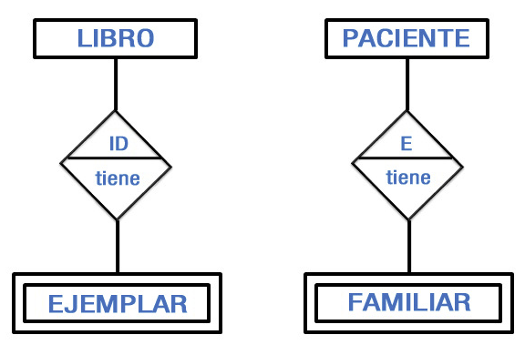

# 4. Atributos

|  |
| --- |
| Atributo: Cada una de las propiedades o características que tiene un tipo de entidad o un tipo de relación se denomina atributo; los atributos toman valores de uno o varios dominios. |

|  |  |
| --- | --- |
|  |  |

## 4.3. Atributos de una relación

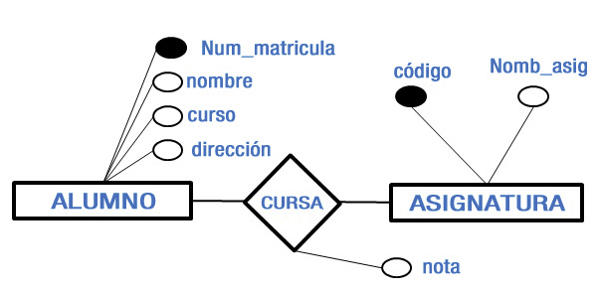

# 5. relaciones

|  |
| --- |
| Relación: es una asociación entre diferentes entidades. En una relación no pueden aparecer dos veces relacionadas las mismas ocurrencias de entidad. |

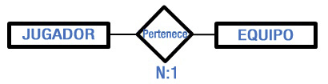

|  |  |  |
| --- | --- | --- |
|  |  |  |

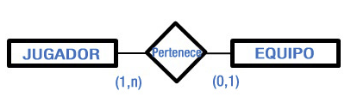

|  |  |
| --- | --- |
|  |  |

# 6. Símbología del modelo E/R

|  |  |
| --- | --- |
|  |  |

# 7. El modelo e/r Extendido

|  |  |  |
| --- | --- | --- |
|  |  |  |

## 7.2. Generalización y especialización

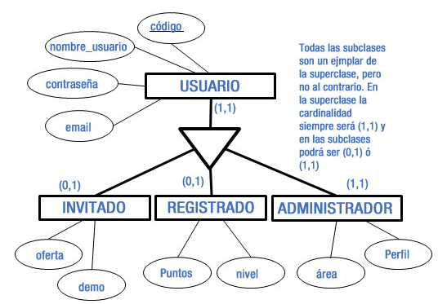

Una generalización/especialización podrá tener las siguientes restricciones semánticas:

* Totalidad: una generalización/especialización será total si todo ejemplar de la superclase pertenece a alguna de las subclases.
* Parcialidad: una generalización/especialización será parcial si no todos los ejemplares de la superclase pertenecen a alguna de las subclases.
* Solapamiento: una generalización/especialización presentará solapamiento si un mismo ejemplar de la superclase puede pertenecer a más de una subclase.
* Exclusividad: una generalización/especialización presentará exclusividad si un mismo ejemplar de la superclase pertenece sólo a una subclase.

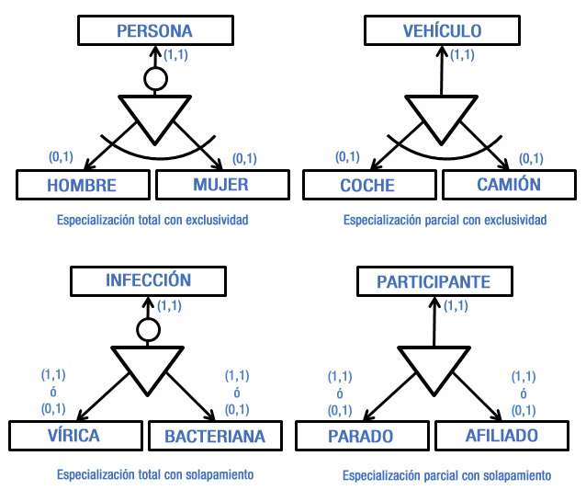

### Ejercicio resuelto

Supongamos la existencia de dos entidades TURISMO y CAMION. Los atributos de la entidad TURISMO son: Num_bastidor, Fecha_fab, precio y Num_puertas. Los atributos de la entidad CAMION son: Num_bastidor, Fecha_fab, precio, Num_ejes y Tonelaje.

Si analizamos ambas entidades existen algunos atributos comunes y otros que no. Por tanto, podremos establecer una jerarquía. Para ello, reuniremos los atributos comunes y los asociaremos a una nueva entidad superclase denominada VEHICULO. Las subclases TURISMO y CAMI0N, con sus atributos específicos, quedarán asociadas a la superclase VEHICULO mediante una jerarquía parcial con solapamiento. En el siguiente gráfico puedes apreciar la transformación.

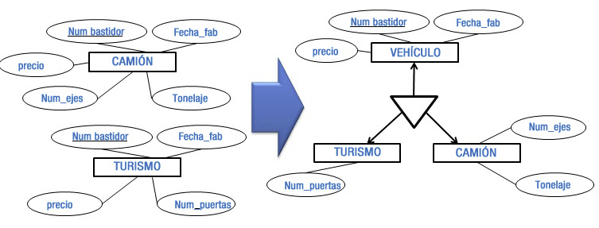

## 7.3. Agregación

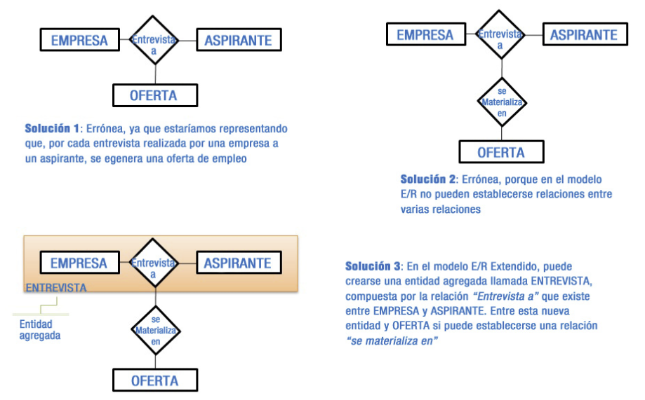

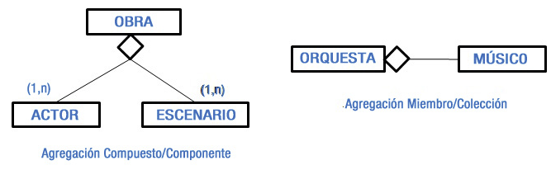

# 8. Elaboración de diagramas E/R

## 8.2. Identificación de atributos, claves y jerarquías

## 8.3. metodologías

## 8.4. redundancia en diagramas e/r

|  |
| --- |
| **Redundancia**: reproducción, reiteración, insistencia, reincidencia, reanudación. En bases de datos hace referencia al almacenamiento de los mismos datos varias veces en diferentes lugares. |

La redundancia de datos puede provocar problemas como:

* Aumento de la carga de trabajo: al estar almacenado un dato en varios lugares, las operaciones de grabación o actualización de datos necesitan realizarse en varias ocasiones.
* Gasto extra de espacio de almacenamiento: al estar repetidos, los datos ocupan mayor cantidad de espacio en el medio de almacenamiento. Cuanto mayor sea la base de datos, más patente se hará esta problema.
* Inconsistencia: se produce cuando los datos que están repetidos, no contienen los mismos valores. Es decir, se ha actualizado su valor en un lugar y en otro no, por lo que no se sabría qué dato es válido y cual erróneo.

## 8.5. Propiedades deseables de un diagrama e/r

# 9. Paso del diagrama e/r al modelo relacional

Las transformaciones de las que estamos hablando son las siguientes:

* Transformación de relaciones n-arias en binarias.
* Eliminación de relaciones cíclicas.
* Reducción a relaciones jerárquicas (uno a muchos).
* Conversión de entidades débiles en fuertes.

Veamos detalladamente cómo llevar a cabo las transformaciones de las que hemos estado hablando:

* **Transformación de atributos compuestos**: Los atributos compuestos de una entidad han de ser descompuestos en los atributos simples por los que están formados.
* **Transformación de atributos multivaluados**: Si nuestro diagrama incluye la existencia de un atributo multivaluado, este se ha de convertir en una entidad relacionada con la entidad de la que procede. Para esta nueva entidad se elegirá un nombre adecuado y tendrá un único atributo (el correspondiente al antiguo atributo múltiple). Este atributo es posible que funcione correctamente como clave primaria de la entidad pero a veces es posible que no. En este caso, la entidad que hemos creado puede que sea débil. Deberemos ajustar en cualquier caso correctamente las claves primarias.
* **Transformación a relaciones jerárquicas**: Se trata de transformar las relaciones con cardinalidad muchos a muchos (M a N) en relaciones con cardinalidad uno a muchos (1 a N). Observa la animación para comprender cómo se realiza la transformación. Si existiese algún atributo asociado a la relación n-aria, quedaría asociado a la nueva entidad que se crea.
* **Transformación de relaciones cíclicas**: De forma general, si tenemos una entidad sobre la que existe una relación cíclica, para eliminar dicha relación, se crea una nueva entidad cuya clave estará formada por dos atributos, que contendrán las claves de las ocurrencias relacionadas. Entre ambas entidades se establecen dos relaciones, cuya cardinalidad dependerá de la cardinalidad que tuviera la relación cíclica en un principio.
* **Transformación de relaciones ternarias**: El tratamiento de las relaciones ternarias es similar al realizado para atributos asociados a relaciones, ya que una relación ternaria puede considerarse como una relación binaria a la que se le asocia una entidad. Por consiguiente, si en lugar de ser un conjunto de atributos los asociados a la relación es una entidad, se asociaría ésta mediante una nueva relación a la entidad resultante de eliminar la relación binaria.
* **Transformación de entidades débiles en fuertes**: Para esta transformación sólo es necesario añadir a la entidad débil los atributos clave de la entidad que hace posible la identificación de las ocurrencias. La clave de esta nueva entidad fuerte estará formada por los atributos clave de la que fuera entidad débil más los atributos adicionales.

# 10. Paso del diagrama e/r al modelo relacional

* Toda entidad se transforma en una tabla.
* Todo atributo se transforma en columna dentro de una tabla.
* El atributo clave de la entidad se convierte en clave primaria de la tabla y se representará subrayado en la tabla.
* Cada entidad débil generará una tabla que incluirá todos sus atributos, añadiéndose a ésta los atributos que son clave primaria de la entidad fuerte con la que esté relacionada. Estos atributos añadidos se constituyen como clave foránea que referencia a la entidad fuerte. Seguidamente, se escogerá una clave primaria para la tabla creada.
* Las relaciones Uno a Uno podrán generar una nueva tabla o propagar la clave en función de la cardinalidad de las entidades.
* Las relaciones Uno a Muchos podrán generar una nueva tabla o propagar la clave.
* Las relaciones reflexivas o cíclicas podrán generar una o varias tablas en función de la cardinalidad de la relación.
* Las jerarquías generarán la reunión, eliminación o creación de relaciones 1 a 1.
* Las relaciones Muchos a Muchos se transforman en una tabla que tendrá como clave primaria las claves primarias de las entidades que asocia.

# 11. Normalización de modelos relacionales

|  |
| --- |
| **Normalización**: Proceso que consiste en imponer a las tablas del modelo Relacional una serie de restricciones a través de un conjunto de transformaciones consecutivas. Este proceso garantizará que las tablas contienen los atributos necesarios y suficientes para describir la realidad de la entidad que representan, permitiendo separar aquellos atributos que por su contenido podrían generar la  creación de otra tabla. |

## 11.1. Tipos de dependencias

## 11.2. Formas normales

# Test

1. Cuando generamos el esquema conceptual de la base de datos y más tarde lo simplificamos, buscaremos que contenga sólo relaciones...

* a. Binarias
* b.Ternarias.
* c.Dobles.
* d.Unarias

2. Una clave o llave primaria es un...

* a.Atributo derivado.
* b.Atributo obligatorio.
* c.Atributo opcional.
* d.Atributo compuesto.

3. Nos encontramos en el proceso de normalización. Si hemos de crear a partir de la tabla inicial, una nueva tabla con los atributos que no poseen dependencias transitivas de la clave primaria y en otra tabla colocamos los atributos no clave que intervienen en una dependencia transitiva, estamos normalizando para conseguir que dicha tabla esté en:

* a.1FN.
* b.3FN.
* c.FNBC.
* d.2FN.

4. Todos los posibles valores que puede tomar un atributo deben estar dentro del dominio. ¿Verdadero o falso?

* Verdadero
* Falso

5. En la aplicación del modelo Relacional al esquema conceptual basado en el modelo Entidad-Relación, cada entidad débil generará una tabla que incluirá todos sus atributos. A esta tabla se le añadirán los atributos que son clave primaria de la entidad fuerte con la que esté relacionada. Estos atributos añadidos se constituyen como clave foránea que referencia a la entidad fuerte. Seguidamente, se escogerá una clave primaria para la tabla creada. ¿Verdadero o falso?

* Verdadero
* Falso

6. Si al representar una entidad en el modelo Entidad-Relación, ninguno de los atributos escritos en el interior de elipses se encuentra subrayado, estamos ante...

* a.Una entidad fuerte.
* b.Una jerarquía de especialización.
* c.Una entidad débil, si está representada con un rectángulo doble.
* d.Un conjunto de atributos compuestos.

7. ¿Quién definió el modelo relacional y publicó una serie de reglas para la normalización de bases de

* a.Peter P. Codd 1.970.
* b.Ninguna respuesta es correcta.
* c.Edgar Frank Codd 1.970.
* d.Peter P. Chen 1.979.

8. En una relación, si la existencia de cada una de las ocurrencias de una de las entidades necesita como mínimo, de una ocurrencia de la otra entidad, estaremos ante una relación obligatoria, total o de participación total. ¿Verdadero o falso?

* Verdadero
* Falso

9. Indica qué afirmación es correcta:

* a.La clave primaria puede estar compuesta por varios atributos.
* b.Las claves primarias deben ser atributos multivaluados.
* c.Una clave primaria debe ser atómica y multivaluada.
* d.Todas las claves primarias suelen formarse a partir de atributos compuestos.

10. Si en una tabla, un atributo depende funcionalmente de un conjunto de atributos y no existe posibilidad de que dependa funcionalmente de un subconjunto de ellos, decimos que estamos ante:

* a.Una dependencia transitiva.
* b.Una dependencia funcional.
* c.Una dependencia funcional completa.
* d.Todas las respuestas son correctas.

11. Para que una tabla esté en 1FN todos los atributos no clave, han de depender funcionalmente de la clave primaria. ¿Verdadero o falso?

* Verdadero
* Falso

12. Los atributos asociados a una relación, siempre se representan mediante una elipse, su identificador dentro de ésta y una línea discontinua que une la elipse con el rombo de la relación. ¿Verdadero o falso?

* Verdadero
* Falso

13. Entre entidades, si desaparece una instancia de entidad fuerte y también desaparecen las instancias de entidad débiles que dependan de la primera, considerándose que cada ocurrencia de entidad débil puede identificarse por sí misma, estaremos ante:

* a.Una entidad débil.
* b.Una jerarquía de especialización.
* c.Una dependencia en identificación.
* d.Una dependencia en existencia.

14. Los tipos de dependencia en identificación y en existencia, corresponden a:

* a.Jerarquías.
* b.Claves candidatas y primarias.
* c.Entidades fuertes.
* d.Entidades débiles.

15. En el modelo Entidad-Relación, los atributos clave se representan...

* a.Mediante su identificador subrayado, dentro de una elipse.
* b.Mediante un asterisco junto al identificador de la clave.
* c.Mediante su identificador subrayado, junto a un circulo negro.
* d.Ninguna respuesta es correcta.

16. Si establecemos un símil con la Programación Orientada a Objetos, podemos decir que el concepto de entidad es análogo al de clase. ¿Verdadero o falso?

* Verdadero
* Falso

17. La obtención del Esquema Conceptual de la base de datos se logra en la Fase de Diseño.¿Verdadero o falso?

* Verdadero
* Falso

18. Indica qué afirmación es incorrecta en relación a las claves candidatas:

* a.Toda clave alternativa es también clave candidata.
* b.Toda relación tiene al menos una clave candidata.
* c.Una clave candidata es una clave primaria que también cumple la propiedad de minimalidad.
* d.Toda clave primaria es también clave candidata.

19. ¿Dónde se almacenaría la fecha de emisión de una factura en un esquema conceptual basado en el modelo Entidad-Relación?

* a.En la entidad CLIENTE, debiendo añadirse NUM_FACTURA a dicha entidad.
* b.En la relación que asocie la entidad FACTURA y CLIENTE.
* c.En la entidad FACTURA.
* d.Todas las respuestas son correctas.

20. La Corrección Semántica de un esquema conceptual se conseguirá cuando las representaciones en él plasmadas signifiquen exactamente lo que está estipulado en los requerimientos. ¿Verdadero o falso?

* Verdadero
* Falso

21. Aquella forma normal que establece que todo determinante sea una clave candidata, entre otras restricciones, se denomina:

* a.4FN.
* b.3FN.
* c.FNBC.
* d.2FN.

22. Si hemos de representar el siguiente requerimiento: "Un demandante de empleo puede realizar varios cursos de formación y, a su vez, un curso de formación puede ser realizado por varios demandantes de empleo". ¿Qué cardinalidad debería representarse en el esquema conceptual para modelar esta situación

* a.Una relación uno a uno.
* b.Una relación muchos a muchos.
* c.Una relación muchos a uno.
* d.Una relación uno a muchos.

23. ¿Cuál de las siguientes no es una restricción semántica propia de las generalizaciones/especializaciones?

* a.Simplicidad.
* b.Parcialidad.
* c.Solapamiento.
* d.Totalidad.

24. Un rombo doble representa una relación débil. ¿Verdadero o falso?

* Verdadero
* Falso

25. En una tabla de una base de datos relacional, el número de atributos (columnas o campos) no puede exceder de 30. ¿Verdadero o falso?

* Verdadero
* Falso

26.Un conjunto de entidades serán un grupo de entidades que poseen las mismas características o propiedades. ¿Verdadero o falso?

* Verdadero
* Falso

27. La representación gráfica en el modelo Entidad/Relación Extendido de una restricción de exclusividad se realiza:

* a.Mediante un arco que engloba a todas aquellas relaciones que son exclusivas.
* b.Mediante un arco acabado en flecha, que partirá desde la relación que ha de cumplirse primero hacia la otra relación.
* c.Mediante un arco en línea discontínua entre las dos relaciones.
* d.Mediante una línea discontinua entre las dos relaciones.

28. Para localizar aquellos elementos que serán las entidades de nuestro esquema, analizaremos la especificación de requerimientos en busca de nombres o sustantivos. ¿Verdadero o falso?

* Verdadero
* Falso

29. Si en la cardinalidad de una entidad encontramos la etiqueta (0,1) significará que la entidad puede no intervenir en la relación o intervenir como máximo en una ocasión. ¿Verdadero o falso?

* Verdadero
* Falso

30. ¿Cuál de las siguientes no se considera una simplificación del esquema conceptual de una base de datos?

* a.Eliminación de relaciones recursivas.
* b.Transformación de relaciones n-arias en binarias.
* c.Reducción a relaciones uno a muchos.
* d.Eliminación de relaciones dobles.

RESPUESTAS

1. a
2. b
3. b
4. b
5. a
6. c
7. c
8. a
9. a
10. c
11. a
12. b
13. d
14. d
15. a
16. b
17. b
18. c
19. b
20. a
21. c
22. b
23. a
24. b
25. b
26. a
27. a
28. a
29. a
30. d